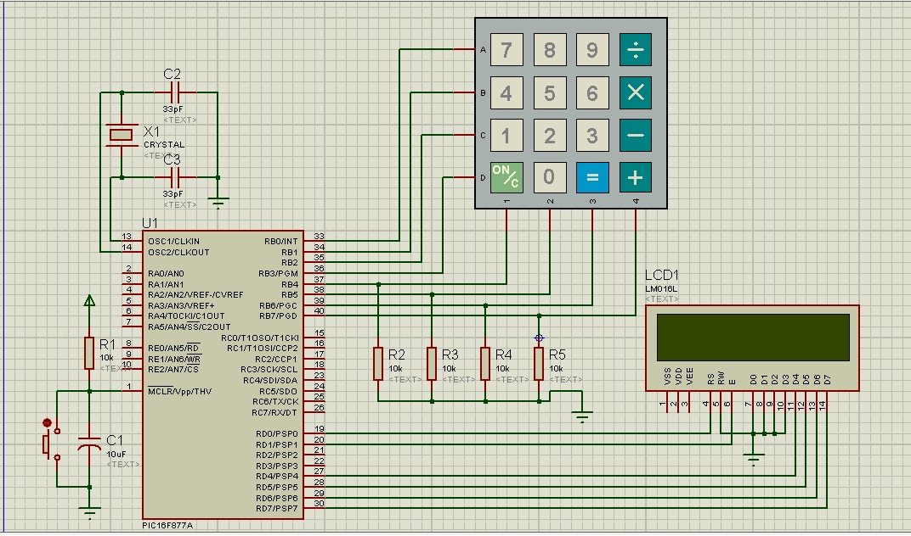

**SƠ ĐỒ MẠCH NGUYÊN LÝ TỔNG QUÁT**